
TRANSPORTES ANTARES S.A.S
Manual de usuario
Transporte · Viajes
Asignación y gestión de viajes

Versión 1.0 · 1 de julio de 2026 · Uso interno y capacitación

⬅ Volver al índice

1. Objetivo del módulo
Este módulo es el corazón operativo del transporte: permite convertir solicitudes aprobadas en viajes asignados (asignando vehículo, conductor y tarifa) y hacer seguimiento al viaje hasta su cierre. También administra los trayectos y tarifas de referencia por ruta.
A quién va dirigido: equipo de operaciones/logística y administradores.
Acceso: menú lateral → Transporte → Viajes.

2. Vista general — Consultar
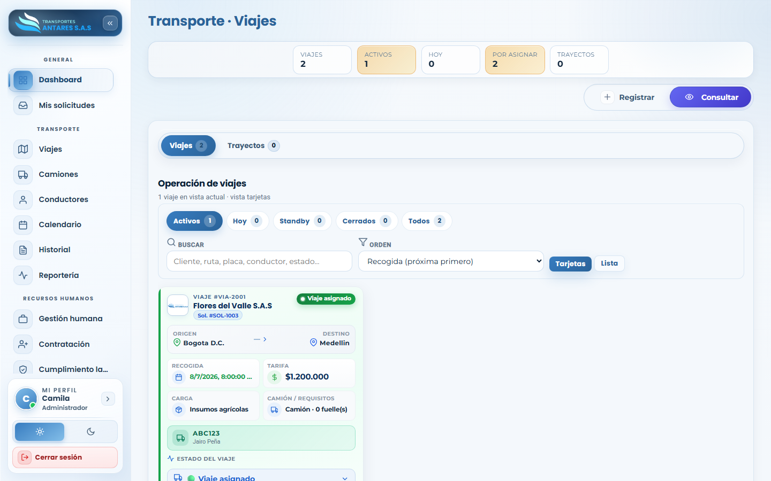
Listado de viajes

- Tarjetas de resumen: total de viajes, viajes activos, programados para hoy, solicitudes por asignar y trayectos configurados.
- Pestañas: Viajes (operación) y Trayectos (catálogo de rutas/tarifas).
- Filtros rápidos: Activos, Hoy, Standby, Cerrados, Todos; buscador por cliente, ruta, placa, conductor o estado; orden por fecha de recogida.
- Tarjeta de viaje: número de viaje, cliente, solicitud de origen, ruta, fecha/hora de recogida, tarifa pactada, tipo de carga/camión, vehículo y conductor asignados, y el estado actual del viaje.

3. Paso a paso: asignar un viaje a una solicitud
- Vaya a Viajes → Registrar (o pulse + Registrar). Se abre el asistente Asignar viaje, de 3 pasos: Solicitud, Flota y Tarifa.
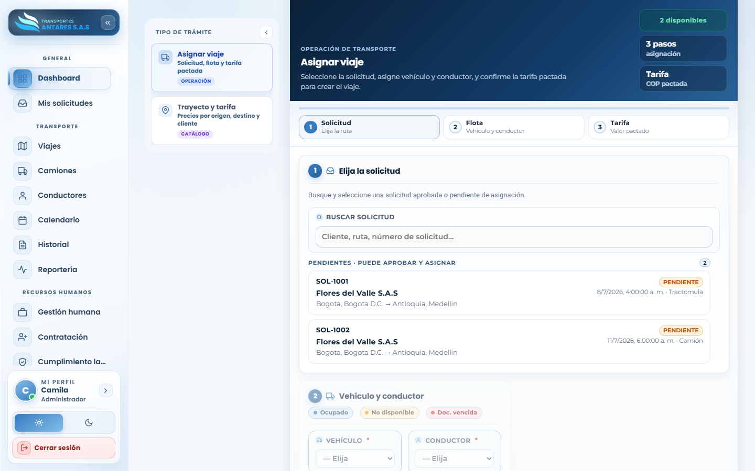
Asignar viaje - paso 1

- Paso 1 — Solicitud: busque y seleccione la solicitud pendiente que desea atender (se muestran las solicitudes aprobadas o pendientes de asignación, con cliente y ruta).
- Paso 2 — Flota: elija el vehículo y el conductor disponibles para esa ruta y fecha. El sistema resalta los recursos ocupados, no disponibles o con documentación vencida para evitar asignaciones incorrectas.
- Paso 3 — Tarifa: confirme el valor pactado del viaje (COP).
- Pulse Crear viaje. La solicitud pasa a estado Viaje asignado y aparece en la bandeja de viajes activos.

4. Paso a paso: editar un viaje
- En la pestaña Consultar, ubique el viaje y pulse Editar en su tarjeta.
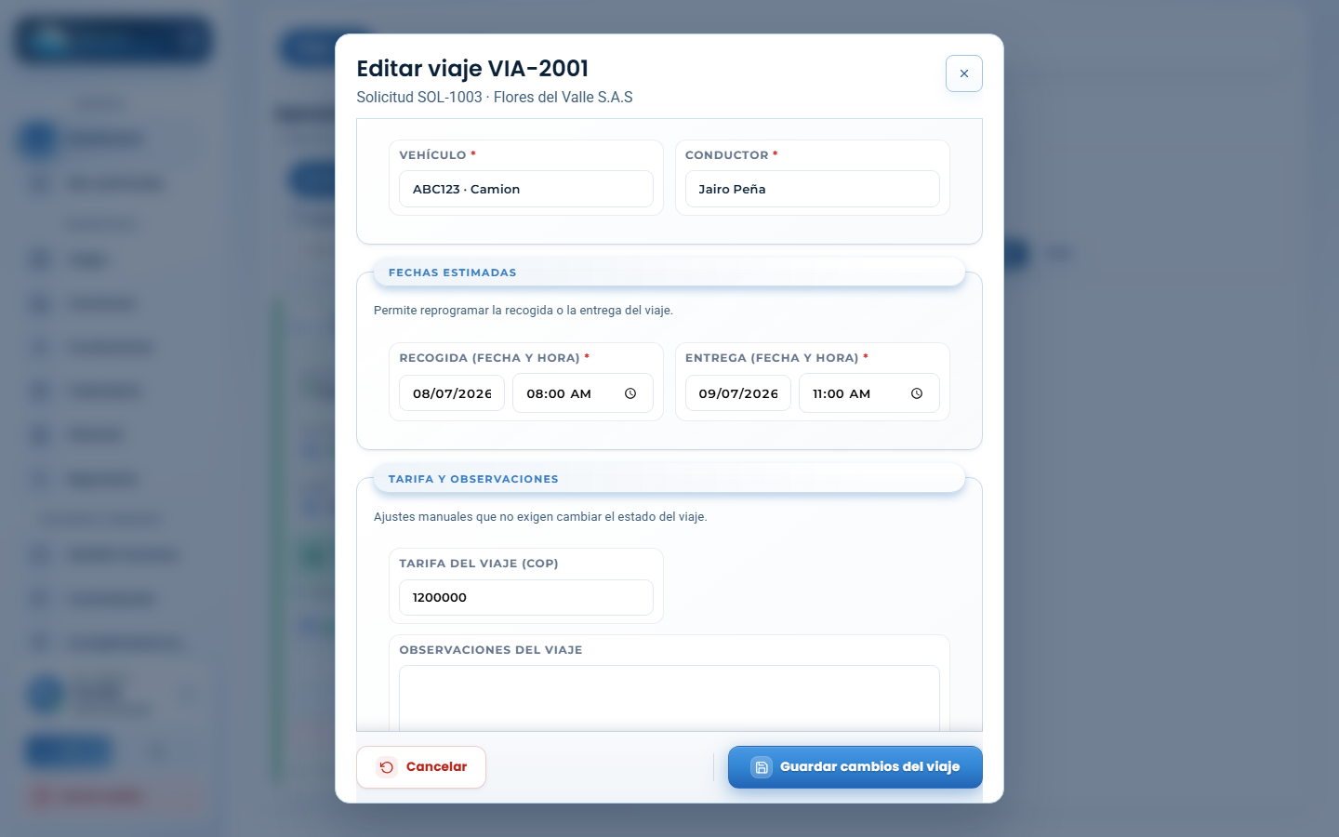
Editar viaje

- En la ventana Editar viaje puede:
- Cambiar el vehículo y/o el conductor asignados.
- Reprogramar las fechas y horas de recogida y entrega.
- Ajustar la tarifa y agregar observaciones del viaje.
- Pulse Guardar cambios del viaje.

5. Trayectos y tarifas
En la pestaña Trayectos se administra el catálogo de rutas frecuentes (origen–destino) con su tarifa de referencia, útil para agilizar la asignación de nuevos viajes y mantener consistencia de precios.

6. Preguntas frecuentes
- ¿Por qué no puedo seleccionar cierto vehículo o conductor? Porque ya está asignado a otro viaje en ese horario, está marcado como no disponible, o tiene documentos vencidos (SOAT, tecnomecánica, licencia). Revise Camiones o Conductores.
- ¿Cómo cierro un viaje completado? El cierre se refleja actualizando el estado del viaje/solicitud; consulte también Historial y trazabilidad para ver el registro de cambios.
- ¿Dónde veo todos los viajes en un calendario? Use el módulo Transporte · Calendario.
⬅ Anterior: Mis solicitudes · ⬅ Volver al índice · Siguiente: Transporte · Camiones ➡

